Основными переносчиками бешенства являются дикие и домашние животные, грызуны:
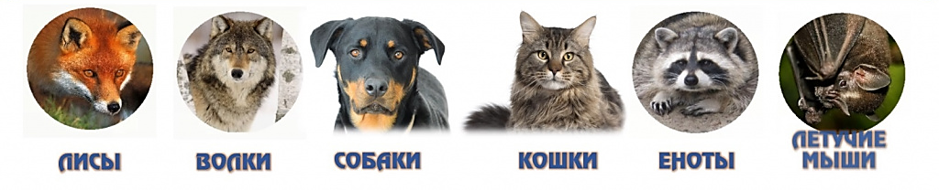

Своевременно проведенная вакцинация спасает от развития бешенства у человека!

Автор:врач-эпидемиолог ГУ «Центр гигиены и эпидемиологии Ленинского района г. Минска» Коляго М.И.
Тираж-200 шт.

Государственное учреждение
«Центр гигиены и эпидемиологии Ленинского района
г. Минска»

Всемирный день борьбы с бешенством

Минск, 2025

Ежегодно 28 сентября мировое сообщество проводит Всемирный день борьбы против бешенства

Что такое бешенство?

Бешенство— особо опасное смертельное инфекционное заболевание, вызываемое вирусом бешенства.

Важно знать!

По данным ВОЗ, каждые 9 минут от бешенства умирает 1 человек и почти половина из них дети, до 99% инфекцийбешенства человека вызваны укусом бешеной собаки.

Вирус бешенства выделяется со слюной больного бешенством животного, поэтому ведущее значение имеют два варианта контактного механизма передачи — укусы и ослюнение поврежденных кожных покровов. Также опасно попадание слюны на неповрежденные слизистые оболочки.

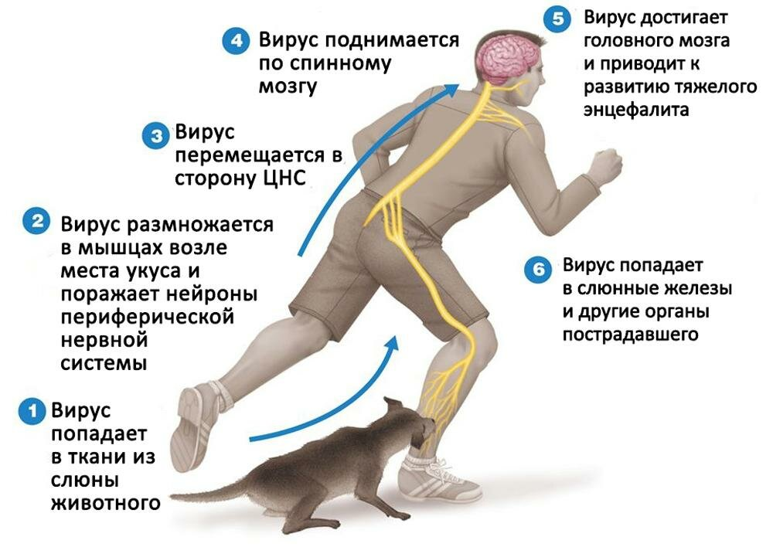

Клиника
Инкубационный период, как правило, составляет 1-3 месяца. Короткий инкубационный период (от 7 дней до месяца) наблюдается при повреждениях лица, головы и пальцев рук.

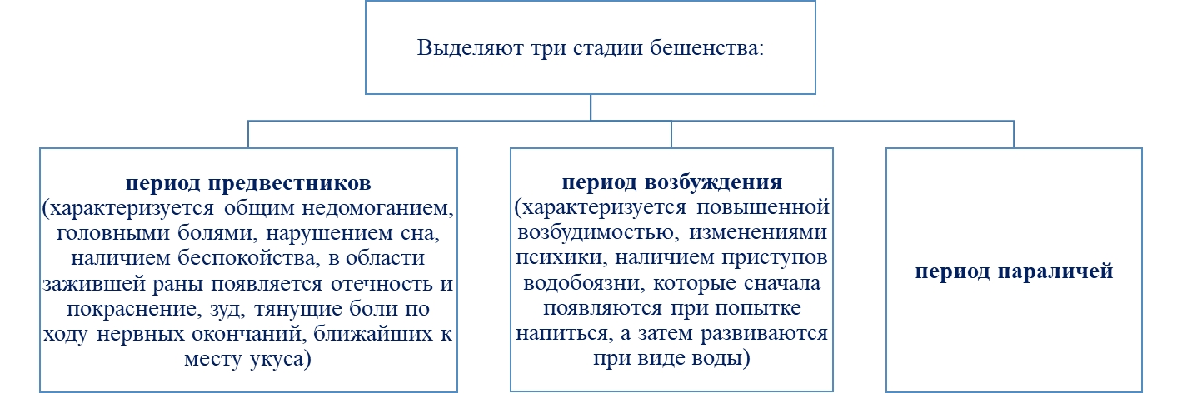

На этапе появления клинических симптомов летальность составляет 100%.

При укусе животным необходимо:

- Обильно промыть все повреждения, а также кожные покровы и слизистые, накоторые попала слюна животного, проточной водой с мягким мылом, споследующей обработкой раны перекисью водорода, обработать края раны спиртосодержащим антисептиком.
- Обратиться в организацию здравоохранения по месту жительства или ближайшую организацию здравоохранения к врачу (травматологу, хирургу) для проведения лечебно-профилактической иммунизации против бешенства.
